Lumière et Amour
N° 27 – Janvier / Février 2013
Bimestriel d’information du Centre Spirite Lumière et Amour
27, Boulevard du Maréchal Leclerc – 94340 Joinville-le-Pont

Bonne et heureuse année 2013


Dossier

La Vieillesse

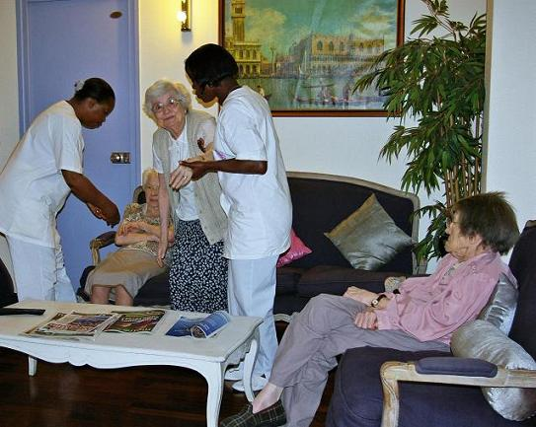
Lumière et Amour
Bimestriel Spirite
Propriété de l’Association à but non-lucratif
Centre Spirite Lumière et Amour

N° 27 janvier/février 2013



Sommaire

Editorial 2013, nos meilleurs vœux de santé et joie 3
Hommage à Kardec et Amélie 4
Quelques lignes sur l’histoire récente des spirites en France, 5
Bilan et perspectives 6
Dossier = La vieillesse (Quelques chiffres) 7
Points de vue
La société et la vieillesse 10
Lectures pour tous 11

-*-*-*-*-*-*-*-
Responsable de la publication : Le Conseil d’Administration du CELA
Imp. Spé. CELA – Tirage de ce numéro 40 exemplaires
Distribution gratuite aux membres adhérents
2013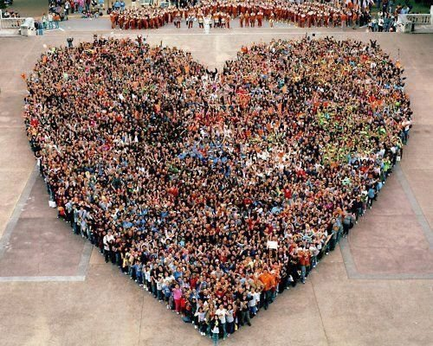 Nos meilleurs vœux de santé et joie

Nous voici dans la nouvelle année. Une de plus, diront certains. En effet, mais comment sera-t-elle ? Une année c’est si peu et en même temps cela peut-être beaucoup. Cela dépendra de ce qui s’y passera et comment nous vivrons les événements qui se produiront durant ces 365 jours.
C’est en tant que femmes et hommes engagées dans la pratique spirite que nous agissons et donnons le meilleur de nous-mêmes. Professionnellement, chacun d’entre nous aura à participer, par ses capacités intellectuelles et physiques à la vie de la société. Et même en retraite, chacun à toujours la possibilité de partager son expérience et le meilleur de soi. Les besoins en aide et soutien ne manquent pas, la question est de savoir comment chacun si engage et est décidé à participer au bien-être commun.
En tant que spirites engagés, beaucoup de tâches nous attendent, au service du bien commun et de notre noble cause. Et ce n’est pas la moindre de nos tâches. Les conditions de vie dans notre société d’aujourd’hui ne sont pas toujours faciles. La souffrance des uns, le désenchantement des autres, s’avèrent de plus en plus complexes et parfois difficiles à supporter.
Nous naissons, nous vivons, nous mourrons et pendant ce temps la vie nous invite à nous améliorer et à progresser, malgré les circonstances de notre existence. Les spirites savent qu’après cette vie il y a l’autre, où en tant qu’Esprit immortel, nous devons continuer à évoluer et à nous préparer au retour sur Terre, à renaître autant de fois que nécessaire à notre progrès. Que d’opportunités, que de joies, nous sont permises par la Divine Providence. Alors bon travail, bonne activité, et une bonne et fructueuse année dans la joie, à toutes et à tous.

Hommage à Allan Kardec et Amélie Gabrielle Boudet

Ce fut sur le signe de la joie et du partage que nous avons fêté le 16 novembre 2012 le 15éme anniversaire de notre centre. D’abord nous étions heureux d’avoir parmi nous des sœurs et des frères d’autres groupes, de la région parisienne et de Denicé (prés de Lyon), démontrant par leur présence fraternelle, les possibilités d’échanges et d’œuvrer en commun pour le Spiritisme.

La soirée a débuté par une allocution de bienvenue, rendant en quelques mots hommage à Allan Kardec, Amélie Boudet et à toutes celles et tous ceux qui nous ont transmis l’héritage spirite. Suivi d’un bref rappel sur la création de notre centre et notre activité en quelques chiffres, tout en exhortant les présents à tenir bon face aux difficultés actuelles car nous sommes à l’aube d’une nouvelle époque, sous le signe du pardon de l’amour et de la lumière.

L’assistance très attentive à ensuite écouté une intervention d’Anita Becquerel, présidente de l’Association Parisienne d’Etudes Spirites (APES) concernant la collaboration de nos deux groupes respectifs et le bonheur d’être là, puis nous avons bénéficié de sa conférence sur le thème : « Obsession et maladie spirituelle – Réflexion au tour d’un cas de névrose spirituelle » soutenue par une vidéo-projection.

Nous avons aussi partagé la prière, puis quelques poèmes en honneur à Amélie Boudet, dont notre sœur Piedade nous en n’a fait cadeau. De même Cédric qui nous a amené dans le tourbillon des accords harmonieux de sa musique et des chants entonnés par les présents, qui s’est conclu par l’hymne de notre centre.
Ensuite s’en est suivi une collation, dans la bonne humeur, la joie et l’échange fraternel. Enfin, ce fut une soirée inoubliable.

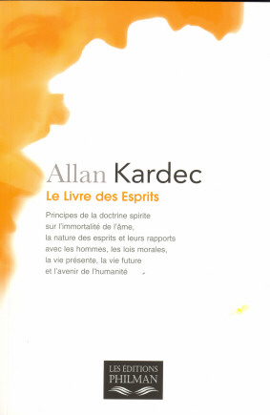

Quelques lignes sur l’histoire récente des spirites en France

On a par habitude de dire : «Nouvelle année, nouvelle vie.» C’est vrai que dés les premiers instants de la nouvelle année, et cela pendant quelques semaines, on a par tradition de se présenter les bons vœux. C’est bien volontiers que nous adhérons à cette tradition et souhaitons, du fond du cœur, à tous nos membres associés, nos lecteurs, nos amis et compagnons de route spirites, une bonne santé, beaucoup de réussite, bien-être et une année en paix et pleine de bonheur.
Nous faisons aussi un vœu à l’adresse du mouvement spirite, pour le moment émietté, en lui souhaitant de se tendre la main et d’être capable de réunir ses divers groupements en vue de travailler ensemble. La doctrine mérite bien tous les efforts dans ce sens.
Avant 2004 et, disons-le, malgré le congrès mondial à Paris, la principale organisation officielle, l’USFF, était régie par des statuts vieillots adaptés à la vue d’un seul homme et de ses courtisans. Les décisions prises collectivement étaient la plupart du temps remises en cause dans les heures ou les jours qui suivaient, sans que l’on ait des explications.
Des compagnons désignés pour telle ou telle tâche se voyaient désengagés sans savoir pour quelle raison. Beaucoup de temps fut perdu à l’époque et l’organisation du congrès ne fut possible que grâce à une poignée de compagnons qui tenaient vraiment au spiritisme et souhaitaient que le pays de Kardec lui rende hommage. Ces compagnons, hommes et femmes, non pas tenu forcement le devant de la scène.
Depuis 2007, beaucoup d’eau est passée sous les ponts et le mouvement c’est totalement disloqué, avec des abandons, et des scissions dictées par l’égoïsme et le désir de pouvoir. Pas par transparence, honnêteté et fidélité à la doctrine, envers tous les membres de l’USFF qui n’était, dans les faits, qu’une union trouble, certains de ses groupes n’ayant qu’une existence fictive. Son redressement fut réclamé par quelques militants qui se sont investis et adressés ouvertement et clairement à l’ensemble des groupes de l’Union, dans des réunions internes.
Mais le haut de la pyramide dirigeante, rompue à un jeu d’opacité, ne voulait pas donner suite. Une direction refusant un fonctionnement démocratique et transparent, même si elle a feint d’accepter à un moment donné par un renouvellement des statuts, mais ce fut pour continuer les mêmes vieilles pratiques, personnelles, en faisant chantage à la démission. Une situation invivable qui a emmené certains membres du CA à prendre la décision de convoquer une AG pour décider de l’avenir et élire des nouveaux dirigeants.
Absents à cette AG les dirigeants démissionnaires et leurs alliés ont préféré disparaître que survivre en passant la main à des générations, consciencieuses, profondément intéressées au développement du spiritisme, dans la transparence, la solidarité et la fraternité, nationale et internationale. Ayant bloqué toute possibilité de fonctionnement correct, l’ancienne direction a provoqué la discorde et est allé jusqu’au tribunal, préférant une telle situation que de rendre des comptes sur son activité, alors qu’il était possible de résoudre le différent à l’amiable, à l’interne, si elle avait le sens des intérêts majeurs de la doctrine et le respect des autres membres affiliés. Elle a préféré le reniement à la cause spirite, par le mensonge et la duperie.
Mais l’attitude de ces dirigeants, de l’USFF d’alors, n’est pas la seule en cause, d’autres ficelles on été tirées à d’autres niveaux, qui se sont montrés incapables de contribuer à trouver une solution digne et fructueuse pour l’avenir de la doctrine spirite en France, préférant accepter et impulser la scission d’abord, la démoralisation ensuite, puis ruiner tout espoir de réconciliation en intervenant, par personnes interposées, sinon directement. Les pressions furent multiples des le Congrès tenu à Carthagène - en Colombie - en 2007, puis celui de Valence en Espagne en 2010.
L’obscurité de l’intervention, de certains membres influents du CSI, fut dictée par des intérêts matériels, hors de toute éthique spirite. Elle est pour nous une cicatrice que seul beaucoup d’abnégation et une mise à plat des ces manœuvres, pourra un jour guérir et contribuer à assainir la situation actuelle. (ARV)

Bilan et perspective
Le mouvement spirite en France est devisé en plusieurs groupements, certains doivent leur existence exclusivement au CSI (Conseil Spirite Internationale). Celui-ci, en 2006, au moment où un certain nombre de questions se sont posés au sein de la principale organisation fédérative en France (USFF) n’a rien fait pour aider à entraver la dérive et les insuffisances, préférant, en effet, faciliter, pousser, la scission et l’émiettement du mouvement. Le CSI n’a jamais avoué son orientation, mais à tout fait pour récupérer les biens de la dépouille USFF, contribuant à enfoncer d’avantage le mouvement en France, portant des coups bas aux forces sur lesquelles il aurait put se reconstruire unitairement.
Cette attitude, nous le pensons, coûtera cher au mouvement, quelle que soit la durée dans le temps de ceux qu’il soutient, elle met de toute façon en cause le mouvement international. On ne construit pas solidement sur des attitudes fondées sur l’incohérence entre ce que l’on dit et ce que l’on fait, par des décisions usurpatrices et donc non avouables, contraires aux principes même de la doctrine et au respect de chaque organisation nationale.
Nous mesurons nos dires et le poids de nos écrits : L’intervention du CSI, dans le mouvement en France, fut irresponsable et destructrice, elle se solde par un fiasco. C’est un déshonneur pour l’instance fédérative international du mouvement. Le bon sens devrait inspirer la famille spirite dans sa pratique tant au niveau national qu’international. Surtout ceux qui pensent sérieusement dans l’intérêt du mouvement, et sont conscients que bien des choses sont à refaire. Le temps presse et chacun aura à rendre compte de ce qu’il à fait et de ce qu’il n’a pas fait.
Les moyens de faire autrement existaient, mais certains dirigeants au sein du CSI ont préféré la cupidité et l’ardeur pour le pouvoir.
La réorganisation du mouvement s’impose sur la base des instructions et du travail fait en son temps par Kardec, en adéquation avec les temps nouveaux. C’est la tâche, l’impératif premier, de tous ceux et celles pour qui la Codification, n’est pas seulement belle dans les discours, mais constitue la pratique constante, et les fondements solides de la renaissance du spiritisme, ici et ailleurs.
Le passé, même récent, est ce qu’il est, il doit cependant nous servir d’exemple de ce qu’il ne faut plus faire. Qu’au moins il serve à cela. L’exemple des premières générations de militants qui ont suivi Allan Kardec, puis poursuivi pendant des décennies son combat, constitue un acquis de droiture irremplaçable.
L’avenir des spirites en France et ailleurs est un immense chantier. Pour que le Spiritisme retrouve ses lettres de noblesse, il faut renouer avec la transparence, la charité, le dynamisme, la fraternité, la liberté. Il faut oser reformuler la voie empruntée de sa propre reconstruction. Il faut absolument changer les méthodes en cours, sous peine de conséquences graves d’effets.
Des temps nouveaux approchent, et ne nous laissent pas le choix. Une nouvelle société est en marche, nous le voyons bien, et le monde spirituel hautement instructeur nous le confirme. Soyons clairvoyants ! Même d’un simple point de vue humain, les choses doivent avancer dans ce sens. Pourquoi hésiter, alors qu’il faut entreprendre et construire sur des fondements solides, se servant de la qualité des matériaux laissés en héritage par nos aînés.
Il faut avoir force-conviction pour changer nos méthodes. Le Spiritisme, n’est la propriété de personne et les méthodes de sa construction seront celles de la confiance dans la transparence, de l’honnêteté et du bon sens. Nos organisations, à tous les niveaux, doivent fonctionner démocratiquement, donnant la parole aux humbles, à toutes celles et tous ceux qui leur sont vraiment attachées, qui les font vivre en y militant et investissant le meilleur d’eux-mêmes, tout en étant toujours disponibles. Pour l’heure faisons ce qui est à notre portée !
Dossier : La Vieillesse
Quelques chiffres

Selon les derniers résultats publiés, la France connaît depuis quelques années un léger recul de l’espérance de vie en bonne santé. Celle des hommes est passé de 62,7 ans à 61,9 ans entre 2008 et 2010 et celle des femmes a baissé de 64,6 ans à 63,5 ans, selon l’Ined ( Institut national des études démographiques)
Ceci tient certainement à la dégradation des conditions de vie, constatées depuis environ deux décénies. Il y a à peine deux ans l’espérance de vie des femmes était de 85,3 ans et celle des hommes de 78,2 ans. Ce taux était en hausse par rapport à celui de 2008, ce qui était une bonne chose. Mais les derniers résultats révélés sont plus inquiétants.
Ce qui se passe en France est comparable à d’autres pays ayant des espérances de vie proches. Si la plus longue espérance de vie revient à la Suède avec une moyenne de 71,7 ans, la plus basse revient à la République Tchèque avec 52,1 pour les femmes et 52,3 pour les hommes. Si au Portugal cette espérance de vie est de 82,1 pour les femmes et de 75,28 pour les hommes en 2011, en Espagne elle est pratiquement la même puisque chez les femmes elle se maintient au tour de 82,49 ans et chez les hommes de 75,32 ans en 2011.
Que nous ayons conscience ou pas, la vieillesse est une réalité qui nous touche tous. Plus on avance dans l’âge, plus elle s’impose à notre conscience. D’autant que notre corps est souvent le premier à nous en avertir avec de plus en plus d’insistance. Et cependant, nous sommes portés, souvent, à nier cette réalité. Pourquoi ? Quels sont les défis que l’âge nous lance à tous, tôt ou tard ? De quelle façon est-il possible de vivre cette tranche de vie d’une façon satisfaisante, enrichissante et même épanouissante ? Voyons le point de vue de certains auteurs.

Points de vue
Dans son livre « La Vieillesse » Simone de Beauvoir écrivait : « Les vieillards sont-ils des hommes ? A voir la manière dont notre société les traite, il est permis d’en douter. Elle admet qu’ils n’ont ni les mêmes besoins ni les mêmes droits que les autres membres de la collectivité puisqu’elle leur refuse le minimum que ceux-ci jugent nécessaire ; elle les condamne délibérément à la misère, aux taudis, aux infirmités, à la solitude, au désespoir. Pour apaiser sa conscience, ses idéologues ont forgé des mythes, d’ailleurs contradictoires, qui incitent l’adulte à voir dans le vieillard non pas son semblable mais un autre. Il est le Sage vénérable qui domine de très haut ce monde terrestre. Il est un vieux fou qui radote et extravague. Qu’on le situe au-dessus ou en-dessous de notre espèce, en tout cas on l’en exile. Mais plutôt que de déguiser la réalité, on estime encore préférable de radicalement l’ignorer : la vieillesse est un secret honteux et un sujet interdit. C’est pourquoi il faut briser la conspiration du silence. »
Malgré les progrès acquis en ce qui concerne la considération et le traitement de nos vieillards, il n’y a pas de doute que beaucoup reste à faire, comme dans bien d’autres domaines, de la relation et du traitement à l’autre, particulièrement dans le cadre de l’handicap, si mal traité.
Nous vous proposons des beaux extraits de l’œuvre de Léon Denis, auteur spirite, sur la vieillesse : «La vieillesse est l’automne de la vie ; sur son dernier déclin elle en est l’hiver. Rien qu’à prononcer ce mot de vieillesse, on sent déjà le froid qui monte au cœur ; la vieillesse, selon l’estimation commune des hommes, c’est la décrépitude, la ruine ; elle récapitule toutes les tristesses, tous les maux, toutes les douleurs de la vie ; c’est le prélude mélancolique et désolé du final adieu.
Il y a là une grave erreur. D’abord, en règle générale, aucune phase de la vie humaine n’est entièrement déshéritée des dons de la nature, encore moins des bénédictions de Dieu.
Pourquoi la dernière étape de notre existence, celle qui précède immédiatement le couronnement de la destinée, serait-elle plus déshonorée que les autres ? Ce serait là une contradiction – et il ne saurait-y en avoir dans l’œuvre divine – tout y est hamonie, comme dans la vivante composition d’un impeccable concert. Au contraire, la vieillesse est belle, elle est grande, elle est sainte ; et nous allons l’étudier un instant, à la lumière pure et sereine du spiritisme. (…)
La vieillesse récapitule tout le livre de la vie, elle résume les dons des autres époques de l’existence, sans en avoir les illusions ni les passions, ni les erreurs. Le vieillard a vu le néant de tout ce qu’il quitte ; il a entrevu la certitude de tout ce qui va venir, c’est un voyant. Il sait, il croit, il voit, il attend. Autour de son front, couronné d’une blanche chevelure comme de la bandelette hiératique des anciens pontifs, il plane une majesté toute sacerdotale. A défaut des rois, chez certains peuples, c’étaient les Anciens qui gouvernaient.
La vieillesse est encore, et malgré tout, une des beautés de la vie, et certainement une des ces harmonies les plus hautes. On dit souvent : quel beau vieillard ! Si la vieillesse n’avait pas son esthétique particulière, pourquoi cette exclamation ? (…)
Le vieillard, en effet, est bon, il est indulgent, il aime et encourage la jeunesse ; son cœur, a lui, n’a point vieilli, tandis que les vieux (par opposition a vieillard) sont jaloux, malveillants et sévères ; et si nos jeunes générations n’ont plus pour les aïeux le culte d’autrefois, n’est-ce pas précisément, parce que les vieux ont perdu toute sérénité, la bienveillance aimable qui faisait jadis la poésie des antiques foyers. La vieillesse est sainte, elle est pure comme la première enfance c’est par cela qu’elle rapproche de Dieu et qu’elle voit clair et plus loin dans les profondeurs de l’infini.
Elle est, en réalité, um commencement de dématérialisation. L’insomnie, qui est la caractéristique ordinaire de cet âge, en est la preuve matérielle. La vieillesse ressemble à une veille prolongée. (…)
La vieillesse, a-t-on dit souvent : c’est le soir de la vie, c’est la nuit. Le soir de la vie c‘est vrai ; mais il y a de si beaux soirs et des couchers de soleil qui ont des reflets d’apothéose ! C’est la nuit : c’est encore vrai mais la nuit est si belle avec sa parure de constellations ! Comme la nuit, la vieillesse a ses voies lactées, ses routes blanches et lumineuses, reflet splendide d’une longue vie pleine de vertu, de bonté et d’honneur !
La vieillesse est visité par les Esprits de l’invisible ; elle a des illuminations instinctives ; un don merveilleux de divination et de prophétie : elle est la médiumnité permanente et ses oracles sont l’écho de la voix, de Dieu. (…) Poursuivons notre méditation sur la vieillesse, et étudions le travail intérieur qui s’accomplit en elle. «De toutes les histoires, a-t-on dit, la plus belle, est celle des âmes. » (…) La vieillesse envisagée dans toute sa réalité, ramène l’âme à la vrai jeunesse et à une nouvelle renaissance dans un monde meilleur. (…)
Les transformations ou plutôt les transfigurations opérées dans les facultés de l’âme par la vieillesse sont admirables. Ce travail intérieur se résume dans un seul mot : la simplicité. (…) Nous l’avons dit plus haut : c’est le commencement de spiritualisation. Le même travail de simplification s’accomplit dans l’intelligence. Les choses admises deviennent plus transparentes ; au fond de chaque mot on trouve l’idée ; au fond de chaque idée on entrevoit Dieu. (…)
Le vieillard courbe la tête et s’incline sur son cœur. Il s’applique à convertir en amour tout ce qui reste en lui de facultés, de vigueur et de souvenirs. La vieillesse n’est donc pas la décadence : elle est réellement un progrès ; une marche vers le terme : à ce titre c’est une des bénédictions du Ciel. (…) Toutes les religions, toutes les philosophies ont tenté d’expliquer la mort ; bien peu lui ont conservé son véritable caractère. Le christianisme l’a divinisée ; ses saints l’on regardée noblement en face, ses poètes l’ont chantée comme une délivrance.
Cependant, les saints du catholicisme n’ont vu en elle que l’exonération des servitudes de la chair ; la rançon du péché, et à cause de cela même, les rites funéraires de la liturgie catholique répandant une sorte de terreur sur cette péroraison, pourtant si naturelle, de l’existence terrestre. La mort est simplement une seconde naissance ; on quitte ce monde de la même manière qu’on y est entré, selon l’ordre de la même loi.
Le soir de la vie, c’est la fin d’un pénible voyage et souvent d’une épreuve, c’est le moment de la réflexion où la pensée calme et sereine s’élève vers les regions infinies. (…) Les hautes missions de l’âme ne cessent jamais. Les Esprits sublimes, qui ont instruit et amélioré leurs semblables sur la terre, continuent dans un monde supérieur, dans un cadre plus vaste, leur apostolat de lumière et leur rédemption d’amour. (…) Le travail des peuples sur la terre n’est rien en comparaison de ce labeur harmonieux de l’invisible. Là-haut, aucune entrave matérielle, aucun obstacle charnel n’arrête les élans, ne décourage ou ne ralentit l’essor. Aucune hésitation, aucune anxiété, nulle incertitude. L’âme voit le but, elle sait les moyens, elle se précipite dans le sens où elle doit l’atteindre.
Qui nous décrira l’harmonie dans ces pures intelligences, l’effort de ces droites volontés, l’élan de ces amours plus forts que la mort ? Quelle langue pourra redire la communion sublime et fraternelle de ces Esprits qui tiennent entre eux des dialogues ardents comme la lumière, subtils comme des parfums, où chaque vibration magnétique a son écho dans l’âme même de Dieu ? Telles la vie céleste ; telle est la vie éternelle, et ce sont ces perspectives que la mort y ouvre indéfiniment devant nous !
Ce n’est donc point par un hymne funébre qu’il faut accueillir la mort, mais par un chant de vie ; car ce n’est point l’astre du soir qui se lève, cruel, mais bien l’étoile radieuse du véritable matin. »

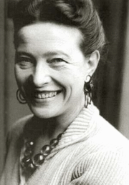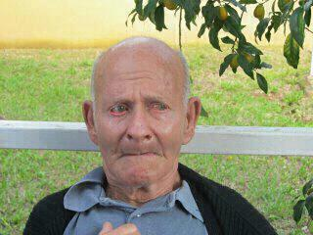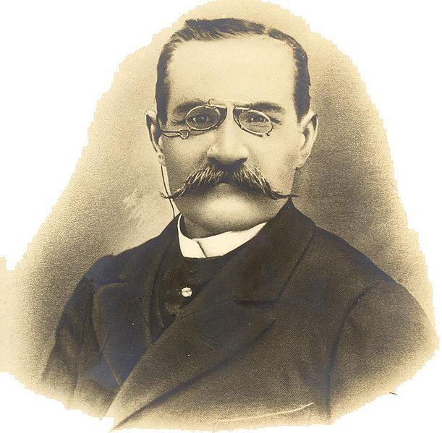
Simone de Beauvoir Vieillard (contraste) Jeune Léon Denis

La société et la vieillesse

Il n’est pas rare que les médias nous fassent état de maltraitance et des abus de tous ordres, des négligences envers les personnes âgées. Bien que ces abus aient toujours existé, les dernières décénies du XX siècle ont été témoins d’une certaine prise de conscience et apporté un « progrès éthique » face à une situation intolérable. Ce qui ne vaut pas dire que la maltraitance faite aux personnés âgées et aux handicapés en soient disparues, loin de là.
La plupart du temps ses maltraitances restent invisibles, du fait même quelles se produisent sur des personnes aux difficultés multiples et dans le vase clos des maisons de retraite. Cette situation nécessite d’un engagement redoublé de toutes les personnes intéressées à faire disparaitre de telles pratiques inhumaines. Briser l’isolement des personnes âgées ou des handicapées est une question de la plus grande importance.
Le silence de la victime ou du témoin perpétue le risque. Ceux qui commettent de tels attentats à la dignité humaine, ne s’en vante pas de leurs faits et gestes et les nie tout simplement. Puis le témoin, à peur des sanctions et des représailles, qu’il soit professionnel ou familial, et malheureusement il a raison. La loi protège peu ou pas, elle reste du domaine de la théorie. Le facteur humain est omniprésent dans ce problème humain qu’est-ce la maltraitance.
Les personnes vivant une situation de maltraitance, sont très vulnérables et deviennent des proies faciles pour tous ces gens, souvent attisés par la cupidité, la prise de pouvoir sur autrui, et même un désir sexuel pervers, qui s’attaquent à de plus faibles qu’eux, à ceux qui ne peuvent s’exprimer ou être entendus.
Face à de telles actes et situations il y a des gens courageux qui les dénnoncent, par divers moyens, associations de défense des personnes vulnérables, les médias, livres, etc. En 2006 est paru un livre aux Editions Fayard, d’auteurs divers, sous le titre « On tue les vieux » qui ne s’arrêtait point aux portes des maisons de retraite mais qui dénonce aussi ce qui se passait dans les hôpitaux.

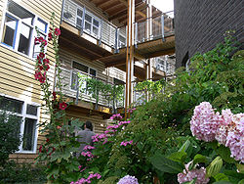

Face à de telles situations il y a cependant des centres d’écoute et conseils associatifs, que l’on peut atteindre par un numéro national 3977 financé par les pouvoirs publics.
Si vous êtes à la recherche d’une maison de retraite sachez qu’il y des structures d’accueil pour personnes âgées où il est recommandé de se renseigner de même qu’auprès de la DDAS (Direction Départementale des Affaires Sanitaires et Sociales).

Lectures pour tous
S’informer, S’instruireSe cultiver, Apprendre toujours !

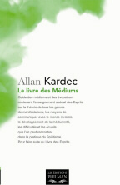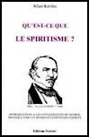
Livres spirites que vous devez lire

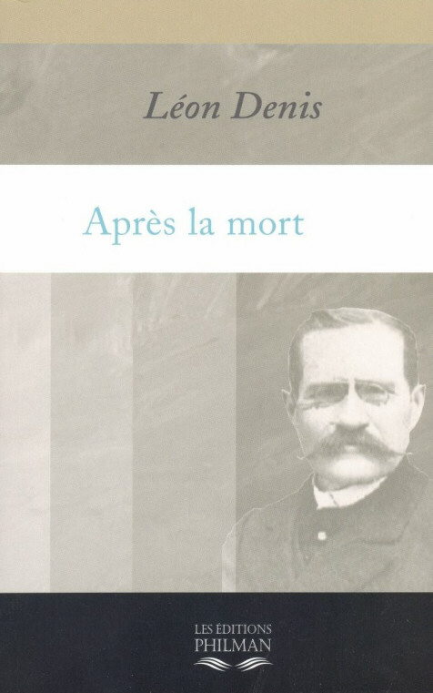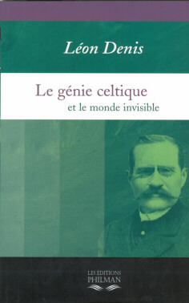
Faites un beau cadeau pour cette nouvelle année 2013

Caros irmãos,
Bom dia. O Centro Espirita Luz e Amor CELA radicado nos arredores proximos de Paris, tem o grande prazer de anunciar que realiza na sexta-feira 25 de Janeiro a sua 15ª Assembleia Geral de Socios referente ao ano de 2012, em Joinville-le-Pont, na Sala Amélie Gabrielle Boudet – sede do centro.

O centro funciona :
As sextas-feiras das 19h30 às 22h30 :
As 19h30 – Estudo sistematico da doutrina 1° grau.
As 21h - Sessão publica: Oração, Leitura doutrinaria e exposto.
As 22h - Assistência pelo Passe.
As 22h30 – Assistência individual pela mediunidade.

As terças-feiras das 21h às 22h30 :
Assistência pela mediunidade reservada e passe
Ou
Estudo sistematico da doutrina 2° grau.

As segundas-feiras das 14h às 15 h :
Formação mediunica reservada.
Agradecemos a publicação destas informações.

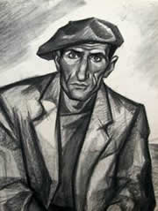
Adolfo C. da Rocha (Miguel Torga)

NATIVITE

Naître et Renaître…
Être un homme autant de fois qu’il faut,
Et à chaque fois cueillir,
Au paradis,
La pomme défendue,
Et la manger, en sachant
Que le châtiment c’est de perdre
L’innocence de la vie.
Naître et Renaître…
Rénover sans repos la condition.
Mais sans cesser d’être
Ce même Adam
En impénitence naturelle,
En possédant l’intime certitude

Que le péché originel
N’est pas le signe d’une autre pureté.

Miguel Torga (1980)
Poète portugais

Poésie extraite de la revue spirite bimestrielle « Comunhão »n° 181 de novembre/décembre 2011 – Organe de la CECL (Lisbonne) – Traduite par des membres du CELA.

